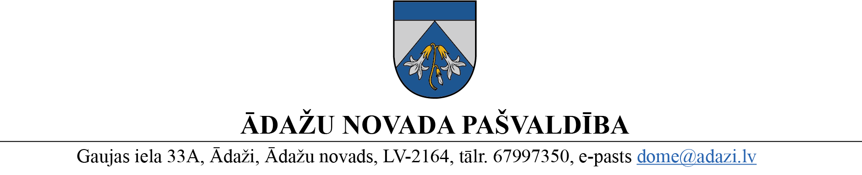

APSTIPRINĀTI
ar Ādažu novada pašvaldības domes 2022. gada 23. novembra lēmumu (protokols Nr. 45 § 61)
NOTEIKUMI
Ādažos, Ādažu novadā

2022. gada 23. novembrī Nr. 42

Kapitālsabiedrību budžeta izstrādāšanas, apstiprināšanas un izpildes kārtība

Izdoti saskaņā ar Pašvaldību likuma
50. panta pirmo daļu

I. Vispārīgie jautājumi
- Noteikumi nosaka Ādažu novada pašvaldības kapitālsabiedrību (turpmāk - Sabiedrības) budžeta un tā grozījumu izstrādāšanas, apstiprināšanas, izpildes un kontroles nosacījumus.
- Noteikumu mērķis ir formulēt vienotus nosacījumus Sabiedrību budžeta izstrādāšanai un izpildei.
- Budžets ir līdzeklis Sabiedrības finansiālās darbības un vadības nodrošināšanai, nosakot un pamatojot, kādi finanšu līdzekļi nepieciešami Sabiedrības rentablai darbībai.
- Finanšu vadību šo noteikumu izpratnē nodrošina Sabiedrības valde, tiesību aktos noteiktajā kārtībā izveidojot atbildīgu administrāciju, nosakot tās organizācijas struktūru un kompetenci.
- Budžets tiek sastādīts pēc naudas plūsmas principa, saimnieciskajam gadam no 1. janvāra līdz 31. decembrim.
- Budžetā ir ieņēmumu, izdevumu un finansēšanas daļa, ko izstrādā atbilstoši Ministru kabineta noteiktajai budžeta ieņēmumu, izdevumu un finansēšanas klasifikācijai.
- Budžetu iesniedz saskaņošanai kapitāldaļu turētāja pārstāvim (turpmāk – Pārstāvis) un to apstiprina Sabiedrības dalībnieku sapulce.
II. Budžeta projekta sagatavošana
- Budžeta sastādīšanas pamatnosacījumi:
  - pielieto pamatotus aprēķinus, apstiprinātas normas un amata vienību sarakstus, kā arī normatīvajos aktos noteiktus nosacījumus;
  - aprēķiniem, prognozēm un paskaidrojumiem ir precīzi un kvalitatīvi;
  - ieņēmumus un izdevumus klasificē ārējos normatīvajos aktos noteiktajai budžeta ieņēmumu un izdevumu ekonomiskajai klasifikācijai.
- Budžeta sastādīšanas gaitu nosaka Sabiedrības valde, ievērojot šos noteikumus.
- Sabiedrība apzina uzturēšanai un uzdevumu izpildei nepieciešamos finanšu resursus, sagatavo detalizētus tāmju projektus ar paskaidrojumiem, pamatotiem aprēķiniem un citu informāciju, un iesniedz to Pārstāvim ne vēlāk kā viena mēneša laikā pēc gadskārtējā pašvaldības budžeta apstiprināšanas.
- Budžeta projekts ietver:
  - skaitlisku informāciju par budžeta ieņēmumiem no Sabiedrības ieņēmumu avotiem;
  - datus par iepriekšējā saimnieciskā gada līdzekļu atlikumu un par budžeta deficīta finansēšanu;
  - iedalīto līdzekļu apmēru katrai izdevumu kategorijai;
  - informāciju par visām Sabiedrības saistībām un sniegtajiem galvojumiem, t.sk. arī parāda saistības atbilstoši ārējos normatīvajos aktos noteiktajai parāda uzskaites klasifikācijai;
  - informāciju par investīciju programmām;
  - ārvalstu finanšu palīdzības līdzekļus un Eiropas Savienības politikas instrumentus;
  - var ietvert līdzekļus neparedzētiem gadījumiem līdz 10000 EUR;
  - citu informāciju, ko Sabiedrība atzīst par nepieciešamu.
III. Budžeta izpilde un izpildes kontrole
- Sabiedrības valde:
  - organizē un atbild par budžeta izpildi, šo noteikumu ievērošanu, kā arī budžeta līdzekļu efektīvu un ekonomisku izlietošanu atbilstoši paredzētajiem mērķiem;
  - nodrošina Sabiedrības darbības finansēšanas plānu un ieņēmumu un izdevumu tāmju izstrādāšanu;
  - nodrošina izdevumus ne vairāk, kā tiem apstiprinātā apmērā no vispārējiem ieņēmumiem, īpašiem mērķiem iezīmētiem ieņēmumiem, kā arī no ieņēmumiem par sniegtajiem maksas pakalpojumiem un citiem pašu ieņēmumiem;
  - rūpējas par finanšu līdzekļu ekonomisku izlietošanu;
  - neparedzētiem gadījumiem rezervēto līdzekļu izlietojumu saskaņo ar Pārstāvi.
- Budžeta ieņēmumu daļas neizpildes gadījumā Sabiedrības valde pārskata apstiprināto budžetu un iesniedz Pārstāvim priekšlikumus tā grozījumiem.
- Budžeta izpildi atspoguļo pārskatos atbilstoši ekonomiskās klasifikācijas kodiem.
- Sabiedrības valde līdz kārtējā gada 25. jūlijam iesniedz Pārstāvim atskaiti par budžeta faktisko izpildi saimnieciskā gada pirmajā pusgadā.
- Grozījumus budžetā veic, ja paredzētas novirzes no budžeta tāmēm, kā arī ieņēmumu un izdevumu prognozēm. Budžeta grozījumus iesniedz saskaņošanai Pārstāvim un apstiprina Sabiedrības dalībnieku sapulcē.
- Izmaiņas, kas tiek veiktas ieņēmumu un izdevumu detalizētā klasifikācijā, apstiprina Sabiedrības valde, nemainot apstiprinātās kopsummas pēc ieņēmumu un izmaksu mērķa.
IV. Noslēguma jautājumi
- Noteikumi stājās spēkā ar 2023. gada 1. janvāri.
- Ar šo noteikumu parakstīšanu spēku zaudē Ādažu novada domes 2017. gada 23. maija noteikumi Nr.4 “Kapitālsabiedrību budžeta izstrādāšanas, apstiprināšanas un izpildes kārtība”.

Pašvaldības domes priekšsēdētāja K. Miķelsone

